INSCRIPTION 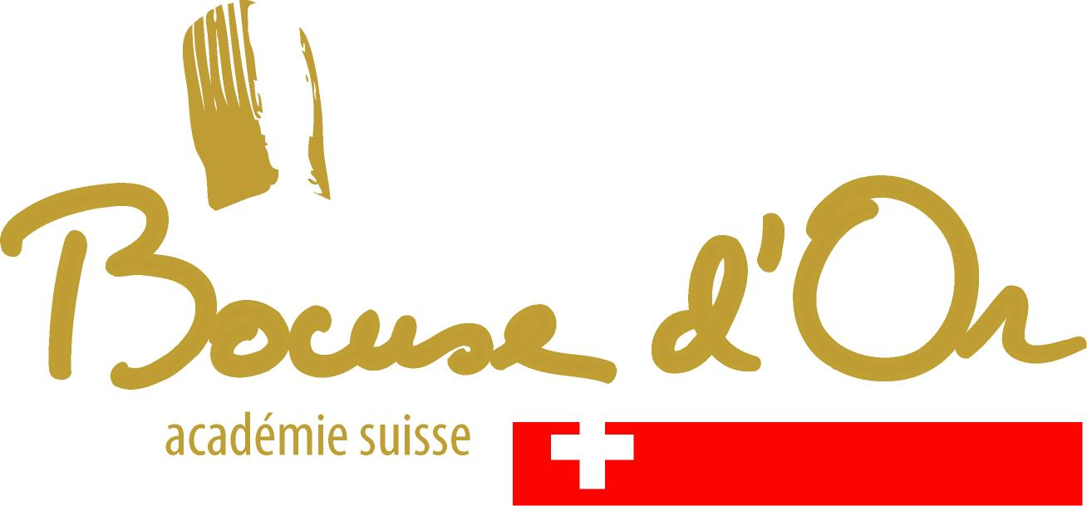

bocuse d'or SUISSE 2021

Pour vous inscrire au Bocuse d’Or Suisse 2021, vous devez poser votre candidature en nous faisant parvenir un dossier complet avant le 15 mai 2021 comprenant 3 parties :
- le formulaire d’inscription (ci-dessous)
- La partie personnelle
- La partie concours

L’inscription comprend en plus du formulaire d’inscription signé, deux parties :
- Dans la partie personnelle, vous devez donner des informations sur votre personne, votre parcours, votre activité professionnelle actuelle et votre lieu de travail.
- Dans la partie concours, vous devez présenter au jury de nomination une description détaillée (les recettes ne sont pas nécessaires, mais avec photo des assiettes)

Envoyer l’inscription jusqu’au 15 mai 2021 dernier délai à l’adresse suivante :
Bocuse d’Or Suisse
Lucien Mosimann
La Bataille 9
1566 St-Aubin
Ou £à lucien.mosimann@bocusedorsuisse.ch

Vous pouvez télécharger le dossier de candidature et le règlement sous www.cuisinierdor.ch
Ibocuse d'or SUISSE 2021
NSCRIPTION

À remplir sur ordinateur ou à la main, en écrivant lisiblement.

Nom :

Prénom :

Date de naissance :

Employeur / établissement actuel :

Votre adresse :

N° de téléphone : Votre email :

Je confirme avoir rempli intégralement et en toute sincérité le présent formulaire d’inscription. En cas de nomination à la finale, j’accepte le règlement et les conditions de participation.

Lieu/date
Signature

